2023年度新入社員研修会リリース記事

一社)壁装研究会は5月23日・24日新入社員研修会を東京室内装飾事業協同組合と共催で

都立城南職業能力開発センターで開催した。参加者14社41名うち女子16名。

同研修会は一昨年コロナ禍で中止となったが今回で29回目を迎えた。

壁張りの実技講習を行うことを特徴としており、新入社員は見た目以上の難しさに壁装技能への思いを新たにした様子であった。

実習ではビニル壁紙、織物壁紙、それに輸入紙壁紙、不織布壁紙等の壁張りを行った

また、座学では「壁装業界の現況とビニル壁紙の特性」(壁紙工業会)、「下地調整と接着剤」（ヤヨイ化学工業㈱）、「世界の壁紙事情」（㈱トミタ）らから講師を招き、それぞれ充実の内容は参加新入社員各位より好評であった。

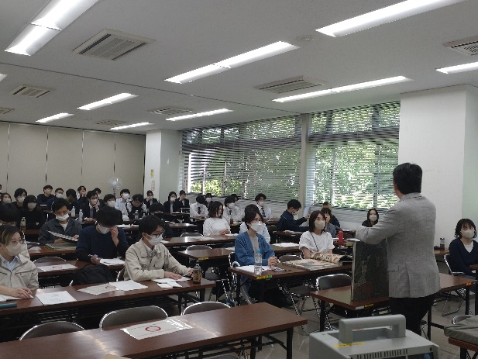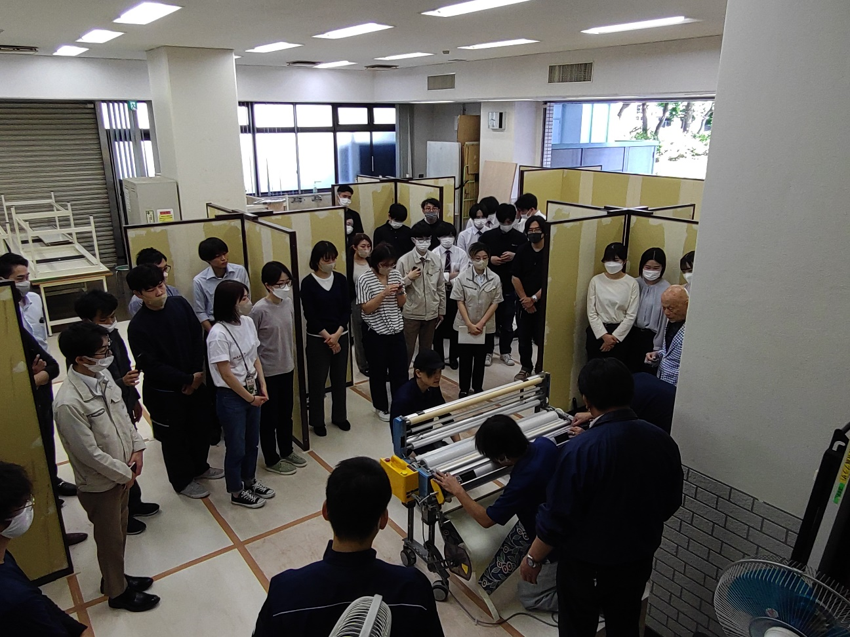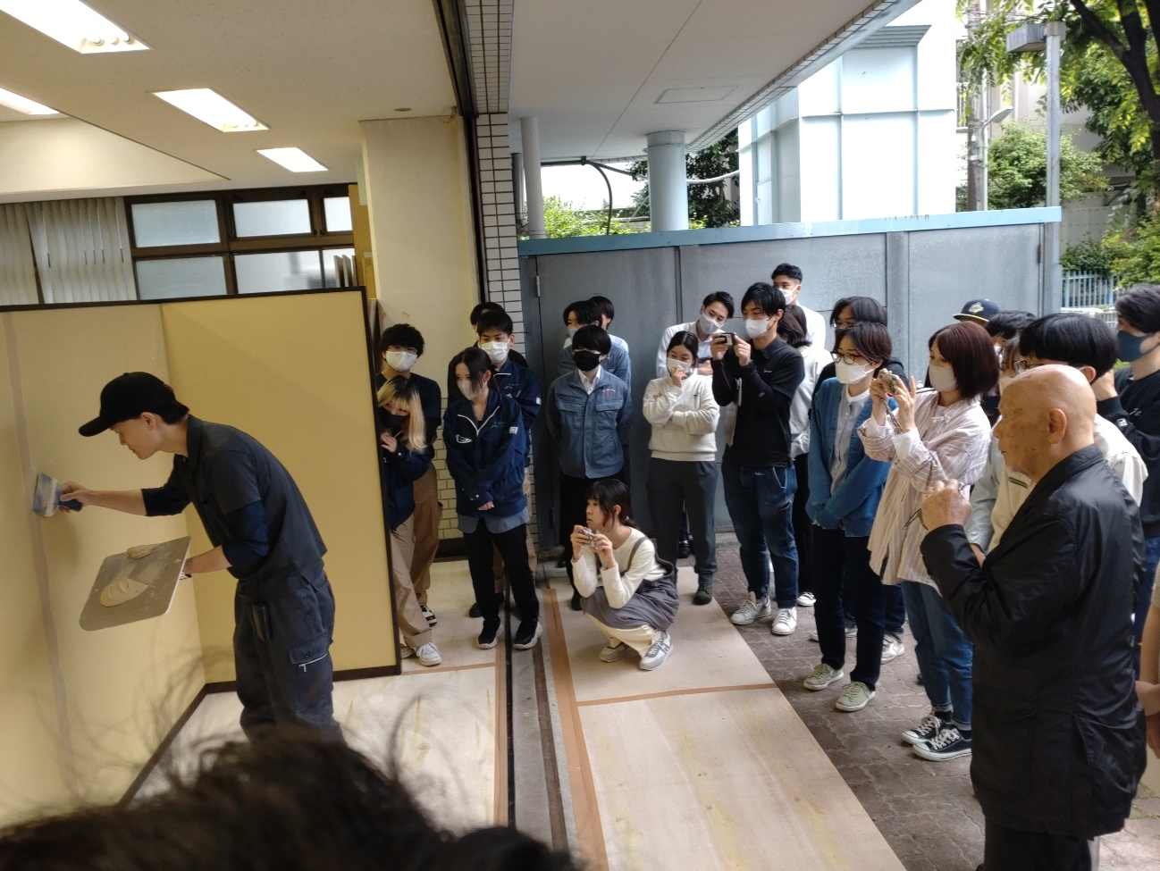

会議室にいる人たち

